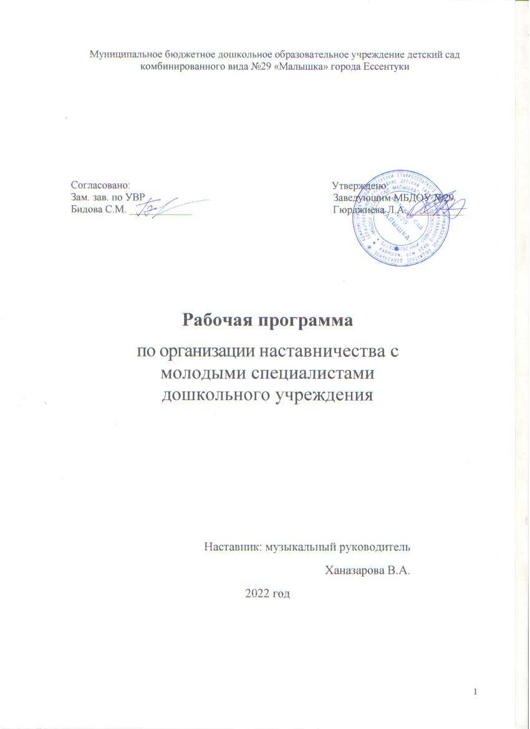
Приложение 1
Муниципальное бюджетное дошкольное образовательное учреждение детский сад комбинированного вида №29 «Малышка»
города Ессентуки

Персонализированная план-программа наставничества на 2022-2023 учебный год

Наставник: музыкальный руководитель

Ханазарова В.А.

№ | Наименование компетенций, которые необходимо сформировать, развить | Содержание работы | Форма проведения | Сроки | Результат
1. | Умение грамотно и конкретно формулировать проблему (затруднение) и донести ее до собеседника или аудитории. | 1. Выявление затруднений  2. Разработка индивидуального плана совместной работы с наставляемым.  3. Знакомство наставляемого с планом. | Очная встреча | Ноябрь  1 неделя | Конструктивная и содержательная беседа на тему «Патриотическое воспитание в ДОУ»
2. | Умение выделить основную мысль, концепцию Программы.  Умение видеть цель, ставить задачи. | 1. Ознакомление с Программой воспитания МБДОУ детский сад №29 «Малышка»  2. Анализ содержания Программы | Консультация.  Беседа.  Очная встреча | 2 неделя | Определение в постановке цели и задач программы,
3. | Умение планировать содержание предстоящего мероприятия, с учетом потребностей и интересов участников, возможностей материальной базы и собственного опыта. | - Разработка совместного тематического мероприятия ко Дню Матери. | Творческая мастерская | 3 неделя | Компетентность в разработке мероприятий по патриотическому воспитанию
4. | Эмоциональная устойчивость, уверенность в своих силах, позитивная направленность на педагогическую деятельность | - Проведение мероприятия  - Освоение интерактивных форм взаимодействии с родителями. | Открытый показ | 4 неделя | Позитивное настроение. Желание добиться успеха Высокая профессиональная самооценка
5. | Умение заинтересовать воспитанников, четко, доступно и интересно излагая материал. | - Знакомство с хороводными играми и песнями. | Очная встреча  Творческая мастерская | Декабрь  1 неделя | Создание картотеки хороводных игр на зимнюю тематику и использование их в своей работе с детьми
6. | Умение планировать содержание мероприятий с учетом индивидуальных возможностей детей и их потребностей.  Знание возрастных особенностей воспитанников. | 1. Разработка мероприятий к Новому году.  2. Создание развивающей предметно-пространственной среды, как благоприятных условий для гармоничного развития личности детей, формирования основ базовой культуры | Очная встреча  Консультация. | 2 неделя | Совместная разработка праздничных мероприятий к Новому году.
7. | Формирование навыков творческого взаимодействия с родителями и детьми – как единения успешного педагогического симбиоза. | - Мастер-класс в создании атрибутики к Новогодним утренникам. | Очная встреча | 3 неделя | Определение роли Семьи в патриотическом воспитании дошкольников
8. | Умение планировать содержание мероприятий, с учетом программы по патриотическому воспитанию (формировать нравственные качества у детей: умение дружить, беречь дружбу, воспитание доброжелательности, уважительное отношение к людям) | - Разработка сценария к зимним календарным праздникам. (Колядки, Святки)  - Создание РППС к зимним календарным праздникам | Консультация  Онлайн | 4 неделя | Приобщение детей к культуре и традициям народных праздников.
9. | Умение провести календарное развлечение для детей, привлекая их внимание и развивая устойчивый интерес к происходящему действию. | - Проведение развлечения «Рождественские колядки» | Открытое мероприятие с детьми | Январь  2 неделя | Приобщение детей к культуре и традициям народных праздников.
10. | Отбор форм, методов и средств воспитательного процесса в проектировании спортивного мероприятия с семьей воспитанников. | - Разработка сценария досуга «Мама, папа, я – мы Семья» | Очная встреча  Совместный просмотр  Дискуссия  Убеждение | 3 неделя | Приобретение педагогом опыта в создании единого воспитательного пространства «Дети - педагоги – родители»
11. | Умение создать проблемную ситуацию для развития познавательных процессов, чувств, эмоций и воли воспитанников.  Умение создавать ситуации социального успеха, осуществлять грамотное педагогическое оценивание поступков и поведения. | - Театрализованное развлечение: "Маша и Миша". | Самостоятельная организация и проведение развлечения для детей младшей и средней групп | 4 неделя | Самостоятельный подбор материала, соответствующий требованиям Программы воспитания
12. | Умение организовать встречу детей и родителей на базе МБДОУ и сделать ее увлекательным и незабываемым мероприятием. | - Разработка и проведение интерактивного мероприятия для детей и родителей «Народная музыкальная игрушка своими руками» | Мастер-класс  Творческая мастерская | Февраль  1 неделя | Создание оркестра шумовых инструментов своими руками.  Приобщение родителей к процессу патриотического воспитания и повышение их педагогической компетентности.
13. | Умение образно и интонационно передавать характер, эмоции и чувства героев кукольного театра. | - Показ кукольного спектакля для детей младшей и средней группы «Сказка о доброй девочке и голодных птичках» | Самостоятельная организация и показ кукольного спектакля в рамках проекта «Каждой пичужке своя кормушка» | 2 неделя | Проработка с детьми базовых основ нравственных ценностей: доброты, сопереживания, щедрости, дружбы.
134 | Умение грамотно и тактично организовать работу с родителями по созданию кормушек для птиц | - Сбор кормушек для зимующих птиц, в рамках проекта «Каждой пичужке своя кормушка» | Беседы, убеждения | 3 неделя | Создание РППС для формирования у детей бережного и заботливого отношения к природе, «братьям меньшим»
15 | Умение мотивировать воспитанников к личностным достижениям, характерным для их отцов, дедушек, старших братьев, потенциальных защитников. | - Организация работы по патриотическому воспитанию детей средней группы в рамках проекта «Мой папа – самый лучший!» | Взаимопосещения  Обмен опытом | 4 неделя | Создание поздравительного видеоролика для пап средней группы.
16 | Умение побуждать воспитанников к личностным качествам: заботе, вниманию, уважению, сопереживанию через игровую деятельность. | - Активное участие в праздничных мероприятиях, посвященным 8 Марта – Международному Женскому Дню | Консультация  Убеждение  Мастер-класс наставника | Март  1 неделя | Утренники, посвященные 8 Марта – Международному Женскому Дню
17 | Умение выделить основную мысль из театрализованного мероприятия и проанализировать с детьми, согласно плану:  - Содержание  - Характеристики героев  - Анализ поступков героев  - Собственная оценка  - Творческие проявления детей | - Просмотр с детьми Кукольного спектакля «Я больше не боюсь» | Просмотр  Анализ | 2 неделя | 1. Проработка и закрепление с детьми основных аспектов просмотренного, с целью развития у ребенка самостоятельного построения сюжета, творческого переосмысления, сюжетной импровизации.  (технология «хеппенинг»
18 | Умение объяснить детям смысл понятия «благотворительность» через понятия по нравственному воспитанию и сюжетно-игровые ситуации. | - Благотворительная акция «Дети – детям» | Творческая мастерская | 3 неделя | Создание творческих подарков для детей из детского дома
19 | Умение грамотно провести рефлексию тематической НОД - «путешествия», создать атмосферу коллективного поиска.  Умение находить положительные качества у каждого ребёнка, грамотно позиционировать его среди других, опираясь на эти качества. | - Тематическое занятие:  «Путешествие за лечебной травкой» | Консультация  Квест-экскурсия | 4 неделя | Стимулирование познавательной активности, самостоятельности и творческого мышления, потребности в установлении логических связей через квест-технологию.  Формирование личностных качеств детей средней группы: активности, инициативности, смелости, дружбы, самостоятельности.
20 | Самостоятельная разработка и показ развлечения для детей младшей и средней групп с использованием ИКТ.  Умение разъяснить детям понятие «Здоровье» посредством игрового спектакля. | - ЗОЖ - развлечение (театр на экране) «Зайка - незнайка» с элементами интерактивного танца | Самостоятельный показ | Апрель  1 неделя | Разработка и реализация мероприятия в рамках проекта по здоровьесбережению воспитанников.
21 | Умение организовать праздничное фольклорное мероприятие, с целью ознакомления детей с деревянной русской народной игрушкой. | - «День рождения Матрешки» | Обсуждение | 2 неделя | Создание РППС к развлечению, с целью приобщения детей к русской культуре, формирования у детей эмоционального восприятия и образности картины русского быта.
22 | Умение проанализировать мероприятие, правильно определить цель и задачи развлечения «День рождения Матрешки» | - «День рождения Матрешки» | Открытый показ | 3 неделя | Приобретение и тренировка организаторских способностей
23 | Умение вести активную просветительскую работу среди родителей воспитанников по патриотическому воспитанию | - Международный «День Земли» | Побуждение, убеждение,  поощрения | 4 неделя | Создание группового фотоальбома «Земля – наш общий дом»
24 | Самостоятельная разработка сценария и организация развлечения | - Вечер развлечения «Ладушки, ладушки, где были? У бабушки!», основанный на русских народных играх, потешках и попевках, с элементами кукольного театра. | Консультация | Май  1 неделя | Развитие культуры речи наставляемого (владение словом, правильная дикция, дыхание, мимика и жестикуляция)
25 | Развитие актерских способностей.  Формирование организаторских способностей, умения видеть всех детей и владеть аудиторией. (не допускать паузы, метод «глаза в глаза» и т.д.) | - Вечер развлечения «Ладушки, ладушки, где были? У бабушки!», основанный на русских народных играх, потешках и попевках, с элементами кукольного театра. | Открытый показ | 2 неделя | Разучивание роли Ведущего, работа над эмоциональным настроем, интонационные тренировки.
26 | Расширения кругозора наставляемого, умение спорить, отстаивать свою точку зрения, аргументировать. | - Обсуждение статьи Грицан Н.И. по патриотическому воспитанию в журнале «Музыкальный руководитель» - «Нравственно-патриотическое воспитание дошкольников средствами музыки» №8 2022 год, стр.4 | Круглый стол  Дискуссия | 3 неделя | Приобретение нового опыта по воспитанию у детей чувства патриотизма, любви и уважения к себе, матери, родным, друзьям, природе, Родине
27 | Подведение итогов реализации Программы наставничества | - Анкетирование  - Контрольный опрос в форме SWOT анализа, учитывающего сильные, слабые стороны реализуемой Программы наставничества, возможности и перспективы. | Анкетирование  SWOT анализ | 4 неделя | Приобретение опыта по патриотическому воспитанию

